Bitva
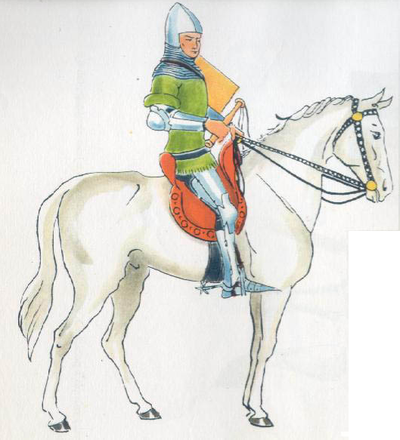
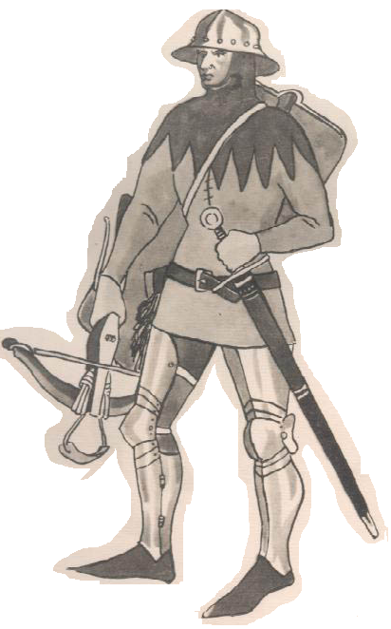
DKHŠ Tesák vás zve na 15. jarní bitvu

Kdy: v sobotu 31. března 2012 v 15:00
Kde: v Mokrovousech (10 km od Hradce Králové směrem na Jičín) na koupališti
Za kolik: 40 Kč dospělí
20 Kč děti
Co vás čeká: Osmá bitva z cyklu „Proti všem “, volná rekonstrukce obléhání Tábora Oldřichem z Rožmberka (konec června 1420), středověké suvenýry, občerstvení.

Pořádá: DKHŠ Tesák, www.tesaci.wz.cz ,ve spolupráci s OÚ Mokrovousy.

